Семинар 1. Қолданыстағы IoT құрылғылары және олардың арасындағы М2М мәліметтер алмасу хаттамалары. MC және PC тренажерлері M2M байланыс хаттамасын LOGO! Soft Comfort және ДК мысалында орнатады.

Логикалық алгебра элементтерін қолдана отырып, алгоритмдер мен логикалық басқару схемаларын жасау дағдыларын меңгеру, Logo бағдарламалық құралымен танысу! Логотипті бағдарламалау үшін жұмсақ жайлылық! Siemens фирмасы логикалық схемаларды құру үшін стандартты функционалды блоктарды қолдану дағдыларын меңгеру.
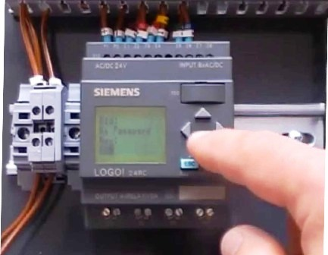
Тапсырма 1. «Кіріс сигналының кірісіне байланысты генератордың жиілігі»
1. Арнайы функциялардың блоктарын қолдана отырып комбинаторлық схема құрыңыз. Алгоритмнің вербальды формуласы, 2 кіріс күйіне байланысты, шығыс кестеде көрсетілген күйлердің бірінде болуы керек:
2. Тізбектің уақыт диаграммасын құрыңыз.
3. Логикалық өрнекті жазыңыз.
4. Логикалық схеманы құрыңыз, қажет болған жағдайда, Карно картасын қолдана отырып, алынған логикалық өрнекті жеңілдетіңіз.
5. Тізбектің жұмысын тексеріңіз.

Тапсырма 2. «Скрамблер - шифрды шешуші»
4 кірісі мен 2 шығысы бар кодердің және 2 кірісі мен 4 шығысы бар декодердің схемаларын құрыңыз.
Кодер тізбегінің синтезінің реттілігі:
1. Ақиқат кестесін жасаңыз.
2. Ақиқат кестесіне сәйкес Y1 және Y2 шығулары үшін логикалық өрнектерді жазыңыз
3. Алынған өрнектерге сәйкес логикалық схема құрыңыз.
4. 1 -тапсырманың 5 -қадамында осы LOGO Soft схемасын дәл осылай құрыңыз.
5. Тізбектің жұмысын тексеріңіз.
6. Диаграмманы басып шығарыңыз.
Декодер тізбегінің синтезінің реттілігі:
1. Ақиқат кестесін жасаңыз.
2. Ақиқаттық кестеге сәйкес Y1-Y4 шығулары үшін логикалық өрнектерді жазыңыз.
3. Алынған өрнектерге сәйкес логикалық схема құрыңыз.
4. 1 -тапсырманың 5 -қадамында осы LOGO Soft схемасын дәл осылай құрыңыз.
5. Тізбектің жұмысын тексеріңіз.
6. Диаграмманы басып шығарыңыз.

Тапсырма 3. «Дабыл гаражы»
Гараждың дабыл схемасын құрыңыз.
Егер гараж есігі ашылып, жарық 2 минут бойы қосылмаса, дабыл қосылады. Дабыл қосымша жасырын түймемен өшірілуі мүмкін (қосымша сигнал). Схеманы синтездеу реті алдыңғы тапсырмадағыдай.
Тапсырма 4. «Жарық шамы»
Келесі шарттарды қанағаттандыратын логикалық диаграмма құрыңыз.
Х1 кірісіне бір импульс қолданылғанда, «жұмыс шамы» циклдық операциясы іске қосылады, ал әрбір шығудың жұмыс уақыты 1с интервалынан таңдалады; 0,5; 2c; (кесте). X2 кірісіне бір импульс енгізілгенде, жарық шамының жұмысы тоқтайды.

5 тапсырма «Екі параметрдің сигналы»
1 параметрінің істен шығуына сәйкес келетін Х1 кірісіндегі контакт жабылған кезде, Y1 шығыс сигналы (шам) «1» күйіне орнатылады. Егер бір мезгілде X2 контактісі жабылса, онда Y2 шамы жанады, ал Y2 жыпылықтай бастайды.
Тиісінше, 2 параметрінің істен шығуына сәйкес келетін Х2 кірісіндегі контакт жабылған кезде, Y2 шығыс сигналы (шам) «1» күйіне орнатылады. Егер бір мезгілде X1 контактісі жабылса, онда Y1 шамы жанады, ал Y1 жыпылықтай бастайды.
Айта кету керек, X1 = «1» кірістерінің бірдей күйімен; X2 = «1», шығыс жағдайы кірістердің алдыңғы күйіне байланысты.
Бұл жағдай келесі шындық кестесімен сипатталады:
Бұл тапсырманы орындау кезінде сізге:
1. Бульдік теңдеуді жазыңыз;
2. Логикалық диаграмма құрыңыз;
3. Эмуляция режиміндегі тізбектің жұмысын тексеріңіз.

ЛОГО Қолдану мысалдары. Лифт платформасын басқару.
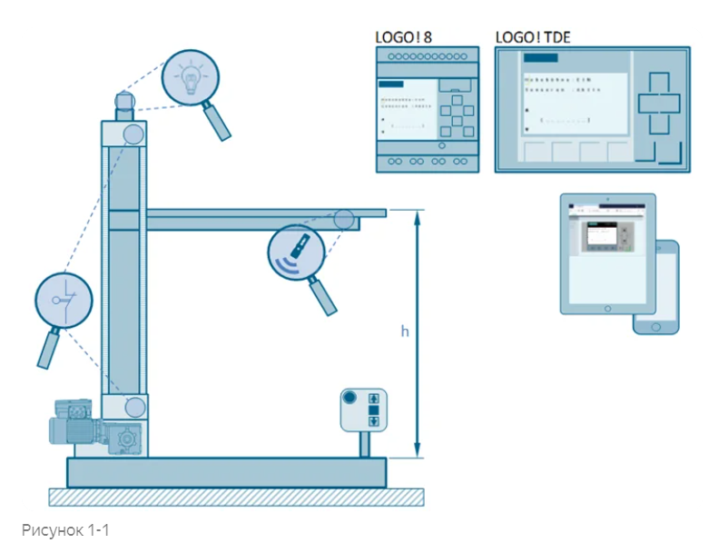

Көтеру платформасын LOGO басқаруы керек.
Лифт платформасының жетегінің басқару жүйесіне байланысты 24 В немесе 230 В үшін LOGO таңдаңыз.Лифт алаңының ауданын бақылау үшін параллель қосылған бірнеше датчиктер (мысалы, ультрадыбыстық датчиктер) орнатылған.
1-1-суреттегі көтеру платформасы LOGO-ның цифрлық кірістері мен шығыстары арқылы басқарылуы керек және әр соңғы позицияда бір шекті қосқыш бар.
LOGO курсор пернелері мен LOGO TDE функционалды пернелерін көтеру платформасын басқару үшін де қолдануға болады.
LOGO -ға кіріктірілген веб -сервердің функцияларын смартфон немесе планшет арқылы лифт платформасын қашықтан басқару үшін де қолдануға болады.
Қолданылатын компоненттер
12/24 В кернеудің негізгі нұсқасы
LOGO POWER 24 В / 1.3 А қуат көзі-6EP3331-6SB00-0AY0
LOGO және 12/24 RCE контроллері-6ED1052-1MD08-0BA1
LOGO TDE дисплейі-6ED1055-4MH08-0BA1
220 В кернеудің балама нұсқасы
LOGO 230 RCE контроллері-6ED1052-1FB08-0BA1
LOGO TDE дисплейі-6ED1055-4MH08-0BA1
Іске қосу
LOGO TDE қуат көзі үшін 12 В немесе 24 В айнымалы токты пайдаланады және бөлек орнатылады. LOGO TDE қорғау үшін қуат көзінде 0,5 А сақтандырғышты қолдану ұсынылады.
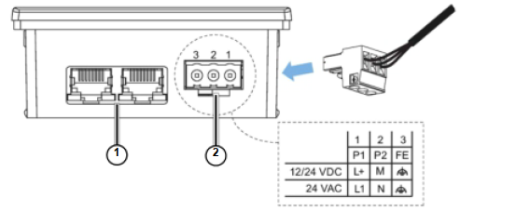
Қуат қосқышы полярлы емес. Тұрақты ток қуатын LOGO TDE-ге қосқанда, 2-1 (2) -суретке сәйкес оң немесе теріс қоректендіру сымын 1-істікке немесе 2-істікке қосуға болады. 3-істікшені жерге қосу керек.
Ethernet интерфейсі LOGO көмегімен деректермен алмасу үшін қолданылады.
Келесі әрекетті орындаңыз:
LOGO Soft Comfort V8.3 іске қосыңыз
LOGO бағдарламасының (*.lsc) қоса берілген мысалын (жарияланым соңындағы сілтеме) ашыңыз.
Бағдарламаны LOGO -ға ауыстырыңыз.
Контроллер бағдарламасының сипаттамасы
Бұл қолданба мысалы LOGO схемасын және LOGO Soft Comfort бағдарламалық жасақтамасы үшін оның функцияларын көрсетеді.
LOGO схемасының бағдарламасын жақсы түсіну үшін LOGO Soft Comfort модельдеу функциясы бар, ол жеке параметрлерді тікелей тексеруге мүмкіндік береді. Бұл жағдайда қызыл белсенді коммутациялық сигналдарды LOGO схемасында бақылауға болады.

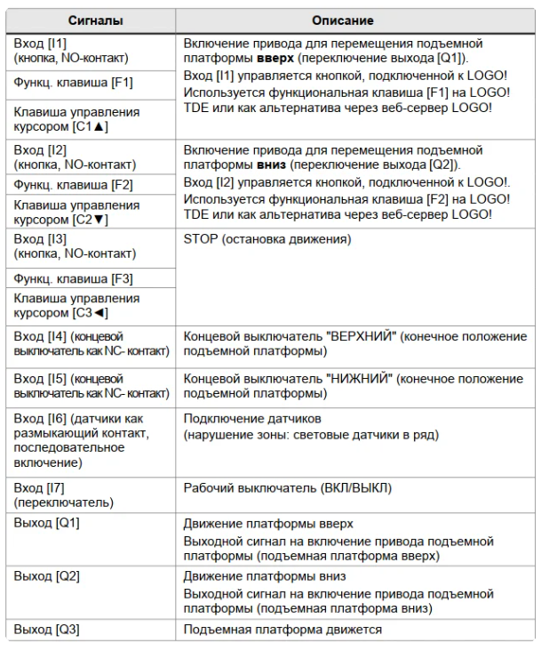
3-1 кестеде қосымшаның мысалындағы барлық кіріс және шығыс сигналдары келтірілген.
Есіңізде болсын, негізгі LOGO модулінің [I7] кірісі сандық кіріс ретінде пайдаланылады. LOGO Soft Comfort жүйесінде [I7] және [I8] кірістері [AI1] және [AI2] аналогты кірістер ретінде әдепкі бойынша қолданылады.

Негізгі ауысу функциялары
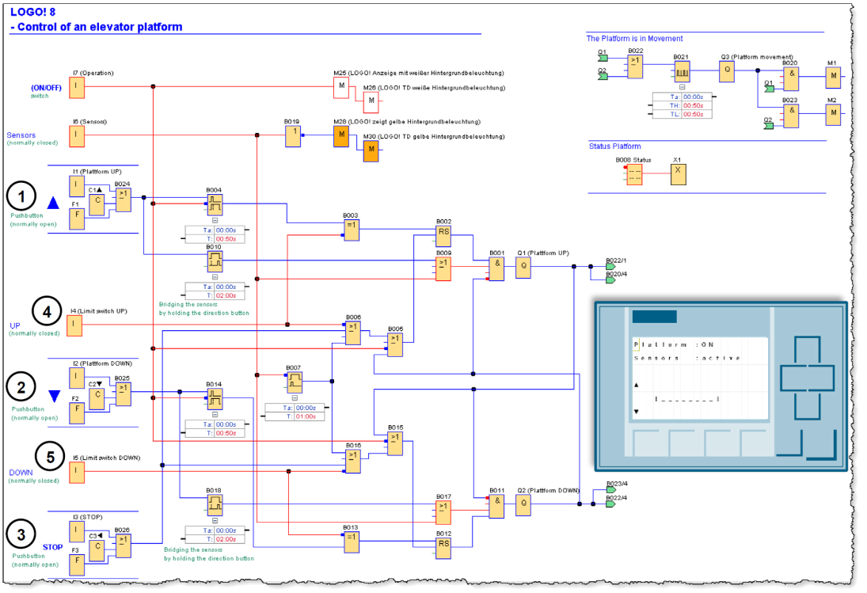
4-1 суретте көтергіш платформаның LOGO схемасы көрсетілген. Көтеру платформасы [I1] түймесімен жоғары көтеріледі (1 -позиция) және [I2] (2) түймесімен төмен. Көтеру платформасы [I3] (3) STOP түймесімен тоқтатылады. Сәйкес соңғы позиция [I4] (4) және [I5] (5) шектік қосқыштарымен анықталады. Соңғы орынға жеткеннен кейін көтеру платформасын тек қарама -қарсы бағытта жылжытуға болады.
Функционалды пернелер [F1; F2; F3] және курсор пернелері [C1 ▲; C2 ▼; C3◄] 3-1 кестеге сәйкес.

Бұдан әрі біз цифрлық енгізу түймелеріне сілтеме жасаймыз [I1; I2; I3].
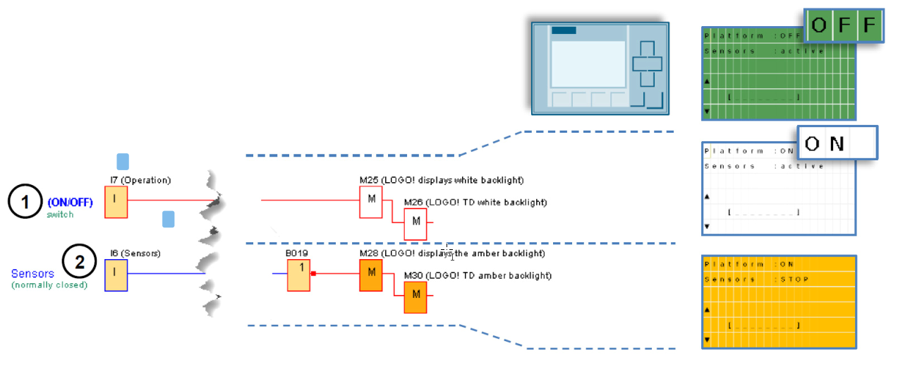
Лифт платформасы [I7] (1) жұмыс қосқышымен қосылады және өшіріледі. LOGO артқы жарығы мен TDE дисплейінің түсі 4-2 суретте көрсетілгендей «ӨШІРУ» пассивті жасылдан «ҚОСУЛЫ» белсенді ақ түске өзгереді.
Егер көтеру платформасы өшірулі болса, бағыттау түймелері [I1; I2] сөндірілген.
Көтеру алаңының ауданын бақылауға арналған датчиктер LOGO [I6] (2) кірісіне тізбектей қосылады және 24 В тұрақты сигналын қолдана отырып, көтеру платформасының ішінде және сыртында белгілі бір аймақты бақылайды.
Егер кедергі тізбектей қосылған сенсорлардың бірімен анықталса, LOGO! [I6] 0 В немесе Төмен сигнал беріледі және көтеру платформасы тоқтайды. Содан кейін LOGO және LOGO TDE жарықтандырылған сары дисплейінде хабарлама пайда болады.

